Caldérade de cabillaud
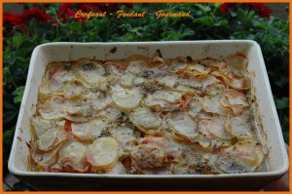 Pour 4 personnes :
- 4 dos de cabillaud
- 750 g de pommes de terre
- 4 oignons
- 500 g de tomates
- huile d'olive
- 25 cl de vin blanc
- herbes de Provence
- sel et poivre
1 plat à four
Préchauffage du four à 170°C (chaleur tournante)
Éplucher les pommes de terre et les couper en rondelles pas trop fines.
Éplucher et émincer les oignons.
Monder les tomates et les couper en rondelles.
Couper le poisson en dés.
Huiler un plat à bords hauts, allant au four.
Disposer en couches successives les oignons, les dés de poison, les tomates, les pommes de terre. Recommencer pour obtenir 2 couches de chaque élément.
Saler, poivrer, saupoudrer d'herbes de Provence.
Arroser d'un filet d'huile et du vin blanc.
Couvrir le plat de son couvercle ou d'un papier d'alu, et mettre au four préchauffé pendant 1 h 30 (J'ai découvert 20 mn avant la fin de la cuisson).

